دراسة جدوى مبدئية لمشروع قص وتجهيز الورق
لأغراض (التصوير / الطباعة / الكتابة)

المصدر: المجلس القومى للمرأة - وحدة المشروعات الصغيرة / تم عمل هذه الدراسات بمساعدة الصندوق الإجتماعى للتنمية .
أولاً : مقدمة
يقدر الإنتاج العالمي من الورق بما يقرب من مائتي مليون طن سنويا وتنتج الولايات المتحدة الأمريكية وكندا حوالي 50% من إنتاج العالم من لب الخشب وحوالي 40%من إنتاج العالم من الورق . ومعظم الإنتاج سواء من اللب أو الورق في أمريكا للاستهلاك المحلي ، علاوة علي قيامها باستيراد ما يغطي هذا الاستهلاك من دول أخرى ، فهي تستهلك وحدها 50% من إنتاج العالم من الورق تليها كندا ثم الدول الاسكندنافيه وبريطانيا ، وفرنسا وألمانيا واليابان ثم إيطاليا وتأتي بعد ذلك دول العالم الأخرى .
وفي المستقبل سوف تكون الزيادة في صناعة الورق واستهلاكه أكثر من أي وقت مضي وذلك يرجع إلي الزيادة في عدد السكان وزيادة مستوي التعليم والأهم من كل ذلك زيادة الطلب علي المطبوعات والمعلومات .
وتختلف أنواع وأصناف الورق باختلاف مادة الألياف ونوعيتها وباختلاف أنواع اللب وأيضا باختلاف الكيماويات والمواد المضافة الأخرى إلي الورق ، وبحسب الأغراض المصنع من أجلها الورق .
فالورق يستخدم في أغراض عديدة بدءا من لف السجائر إلي الورق المستخدم في أثاث المنازل كالفورميكا وورق الديكور ، ومن عود الثقاب إلي الأطباق والأكواب وورق المناديل وورق العبوات المختلفة وورق التصوير والطباعة وكروت الأفراح وشرائط اللصق ... الخ .
فالورق يمر بعد تصنيعه بمراحل تكميلية أخري ، وعلي ماكينات غير ماكينات تصنيع الورق مثل التغطية بمواد حساسة للحرارة أو إلكتروستاتية أو تغطيته بطبقة من السليكون أو المواد اللاصقة أو شمع البرافين بغرض استخدامه في أغراض عديدة أو إضافة طبقة معدنية آلية (بطريقة التفريغ المعدني) فمثلا ورق الحاسبات الشخصية يحتاج إلي معالجة بمساحيق خاصة تجعله صالحا للتصوير الاليكتروستاتي والورق ذاتي الكربون والذي ينقسم إلي أنواع ثلاثة هي:
1. كربون في الظهر
2. كربون في الوجه والظهر
3. كربون في الوجه
بالإضافة إلي إمكانية قصه إلي رزم ذات أبعاد مختلفة وذلك للاستخدامات المكتبية والتصوير الخ ...
وسوف نستعرض بعض الأصناف الشائع استعمالها في أسواق الورق :-
1-ورق الصحف والجرائد
ويستعمل في طباعة الصحف ، وهو نوع غير متين ولا يعمر طويلا ، يصنع من لب الخشب المسحوق واللب المعالج كيمائيا مع إضافة بعض المواد الأخرى .
2- ورق المجلات
يستعمل في طباعة المجلات والدوريات ، وهو نوع غير متين ولا يعمر طويلا ويصنع من اللب المعالج والمضاف إليه بعض المواد التي تجعل سطحه أكثر لمعانا من ورق الصحف وينتج من أنواع مختلفة بأوزان مختلفة .
3-ورق الطباعة والكتابة
يستعمل في طبع الكتب والاستمارات والخطابات وغيرها ، ويصنع من اللب المعالج كيمائيا ،ويضاف إلي بعض أنواعه الفاخرة نسبة من هالك المنسوجات وهو لا يتشرب السوائل بسهولة وبعض أنواعه التي تستخدم في طباعة الأوفست تعالج حتى تكون مقاومة للرطوبة الناتجة من عملية ترطيب السطح الطباعي .
4- ورق الكرتون
وهو اسم يطلق علي أنواع من الورق يستخدم في عمليات التعبئة والتغليف منه :
الكرتون المضلع ويتكون من ثلاث طبقا ، طبقتين من الورق المموج تتوسطهما طبقة من الورق المقوي المسطح أو العكس ، طبقتين من الورق المقوي المسطح تتوسطهما طبقة من الورق المموج ومنه أصناف عديدة ، ويستخدم في تجليد الكتب فإنه يتم تصنيعه بدرجة لا تسمح له بالمرور بين دلافين التجفيف .ويؤخذ من ماكينة تصنيع الورق وهو ما يزال مبتلا ثم يجفف في أفران خاصة .
5- الورق المقوي
وهو أحد الأنواع الكثيرة الاستخدام في أغراض كثيرة بدأ من بطاقة الزيارة حتى صناديق العبوات المختلفة من أدوية ومواد تجميل ومنتجات غذائية . ويتم معالجة هذا الورق معالجة كيميائية مختلفة بحسب الغرض الذي سوف يستخدم من اجله هذا الورق وخاصة اذا ما استخدم كعبوة لبعض المنتجات الغذائية وغيرها من المواد التي تؤثر عليها بعض عوامل الرطوبة أو الحرارة .
فيما سبق نجد أن هناك مهام عديدة وأشكال متنوعة تتطلبها صناعة الورق سواء في مرحلة التجهيز أو التصنيع النهائي . والمشروع المقترح يتجه إلي إعداد وتجهيز الورق وقطعه بالمواصفات المناسبة لعمليات التصنيع أو الطباعة اللاحقة .
ثانيا : مدى الحاجة إلي إقامة المشروع
الهدف
يهدف المشروع إلي إعداد وتجهيز الورق وقطعه بالمواصفات المناسبة لعمليات التصنيع أو الطباعة اللاحقة والتصوير الميكانيكي .
أهمية المشروع
ترجع أهمية المشروع إلي الاهتمام بتنشيط العديد من المجالات مثل صناعة الكتاب والمجالات الخدمية والمعلوماتية والكتابية المتنوعة . ويعتبر توافر المواد الخام اللازمة للإنتاج سواء من خلال صناعة الورق الوطنية أو المستوردة واستقرار الأسعار النسبي في السوق المحلي والعالمي وتوافر العمالة اللازمة وسهولة تدريبها ومرونة تسويق منتجات المشروع من اهم العناصر التي ترجح إقامة هذا المشروع .
ثالثا : الخــــامات
خامات المشروع الأساسية هي الورق بنوعياته المختلفة ومن أهم الخامات المستخدمة ورق التصوير70،80 جرام باعتباره من اهم الخامات ذات المتطلب الكبير للتسويق .
رابعاً : المنتجات
من أهم منتجات المشروع :
ورق التصوير بأحجامه▪
تصنيع وتجهيز الأظرف▪
خامساً : العناصر الفنية للمشروع
1- مراحل التصنيع
في مشروعات إنتاج الورق الضخمة أمكن من خلال التطور الفني إنتاج ورق بمواصفات محددة فمثلا يبدأ من لفة الورق ، وينتهي برزم ورقية ، وتخرج من خط الإنتاج هذا للاستخدام مباشرة . أما في خطوط الإنتاج المحدودة فيمكن تجزئة هذه الصناعة من خلال استخدام أفرخ ورق ذات أبعاد محددة ويتبع تحديد المقاسات الأساسية المطلوبة لكل من الطول والعرض تبعا لاتجاه الألياف الخاصة بالورق مع العلم بأن غالبية الألياف عند تصنيع الورق تتحدد في اتجاه حركة ماكينة التصنيع ، وتكون الألياف في الاتجاه الطولي أي في اتجاه الضلع الأكبر من فرخ الورق .
ومن الوجهة العامة يعد الاتجاه المناسب لطريقة الطبع هو الفيصل في تحديد اتجاه الألياف في الورق ، وذلك حتى لا يسبب مشاكل في الطباعة ، حيث اتجاه التمدد والانكماش وفقا لعوامل الحرارة والرطوبة أو نتيجة عمليات الترطيب بالماء .
وتحدد المقاسات الدولية تبعا لنظام يطلق عليه نظام (دين DIN) وهو اختصار لمواصفات الصناعة الألمانية . ولقد اعتمد هذا النظام من هيئة المواصفات القياسية الدولية (أي –أس -آو)I.S.O
• المقاسات الدولية للورق :
تتحدد المقاسات الدولية للورق في مجموعات ثلاث (C,B,A) وبالنسبة للمجموعة (A) فهي للمطبوعات عموماً . أما المجموعة (B) فتستخدم للخرائط والملصقات . أما المجموعة (C) فتستخدم مقاساتها للأظرف التي توضع فيها مطبوعات (B,A) .
أما بالنسبة لمقاسات فرخ الأظرف فهي 917×1297 مليمتر ويطلق عليه المقاس (C) .
وأساس مقاس فرخ الورق هو مستطيل مساحته متر مربع (مليون مليمتر) والنسبة بين ضلعيه 1√2=1414 مليمتر ، وعليه يكون بعدى هذا المستطيل =841×1189 تقريبا بالنسبة للمجموعة A .
و1000×1414 مليمتر للمجموعة B .
وفيما يلي بيان تقسيم مقاسات المجموعات A.B.C
هذه الصورة مصغره ... نقره على هذا الشريط لعرض الصوره بالمقاس الحقيقي ... المقاس الحقيقي 652x497 .
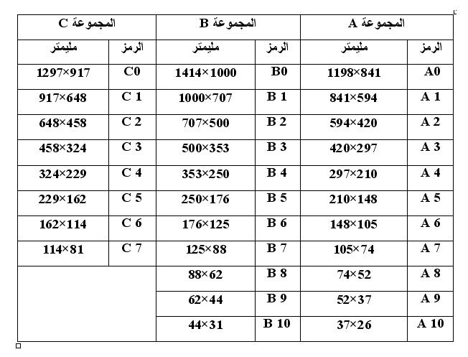
ملحوظة :
المجموعة C خاصة بالأظرف فقط . أما الأكياس ذات الفتحة العلوية (جهة الضلع الأصغر) فإن مقاساتها الشائعة كالآتي:
بيان تقسيم مقاسات الأكياس الورقية (الأظرف)
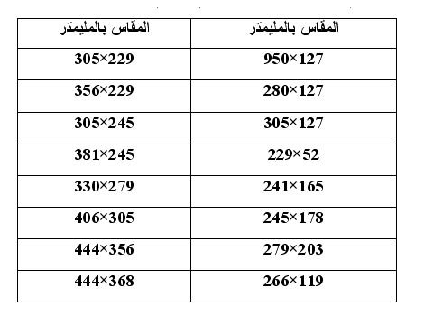
جدول مقاسات الكروت والبطاقات
هذه الصورة مصغره ... نقره على هذا الشريط لعرض الصوره بالمقاس الحقيقي ... المقاس الحقيقي 625x455 .
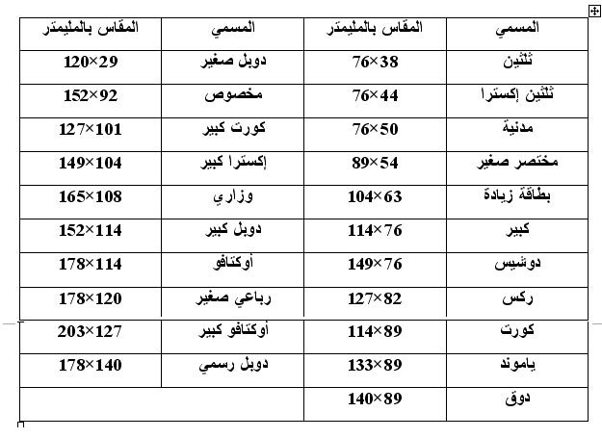
الرسم التخطيطي لمراحل تحضير الورق
نقره على هذا الشريط لعرض الصورة بالمقاس الحقيقي
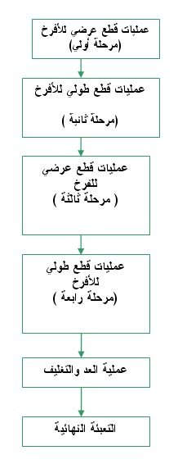
الرسم التخطيطي لمراحل إنتاج أكياس الورق
نقره على هذا الشريط لعرض الصورة بالمقاس الحقيقي
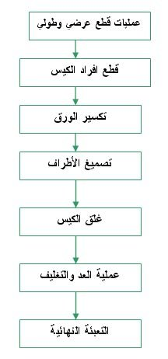
2- المساحة والموقع :
يلزم لهذا المشروع مساحة قدرها 100 متر تقريبا مغطاة شاملة مكان التصنيع والتخزين علي أن تجهز بقواعد خرسانية لتثبيت المعدات .
3- المستلزمات الخدمية المطلوبة :
يحتاج المشروع إلي كهرباء 380 فولت بقدرة 2.5 ك .وات 3.5 حصان بتكلفة شهرية 600 ج.
4- الآلات والمعدات والتجهيزات :
يعتمد المشروع علي استخدام معدات متخصصة لتشغيل وقطع الورق بما يحقق أعلي انسيابية في الحركة والتغليف النهائي بالإضافة إلي الحصول علي أعلي جودة ونظافة تامة للخامات ويتم ذلك في عمليات القطع والنقل والتنظيم والتغليف والوزن والعد ولذلك يجب أن يتم الإنتاج في حركات تتابعيه ذات مناولة متحركة بوسائل تناسب طبيعة المنتج .
والجداول التالية تبين المواصفات الفنية للمعدات :
هذه الصورة مصغره ... نقره على هذا الشريط لعرض الصوره بالمقاس الحقيقي ... المقاس الحقيقي 636x261 .
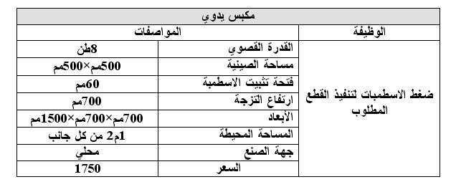
هذه الصورة مصغره ... نقره على هذا الشريط لعرض الصوره بالمقاس الحقيقي ... المقاس الحقيقي 625x143 .
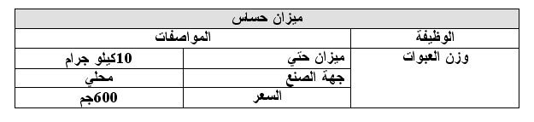
هذه الصورة مصغره ... نقره على هذا الشريط لعرض الصوره بالمقاس الحقيقي ... المقاس الحقيقي 630x178 .
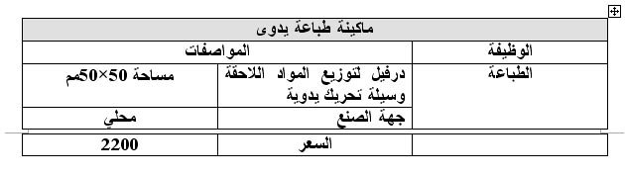
هذه الصورة مصغره ... نقره على هذا الشريط لعرض الصوره بالمقاس الحقيقي ... المقاس الحقيقي 636x319 .
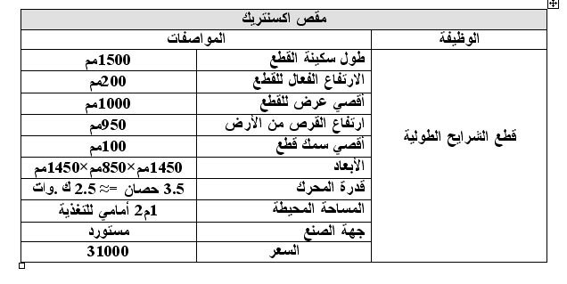
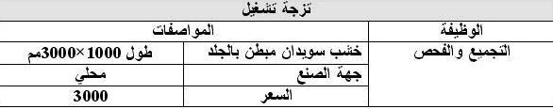
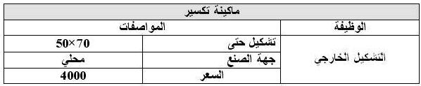
المعدات المستخدمة وأسعارها
هذه الصورة مصغره ... نقره على هذا الشريط لعرض الصوره بالمقاس الحقيقي ... المقاس الحقيقي 602x333 .
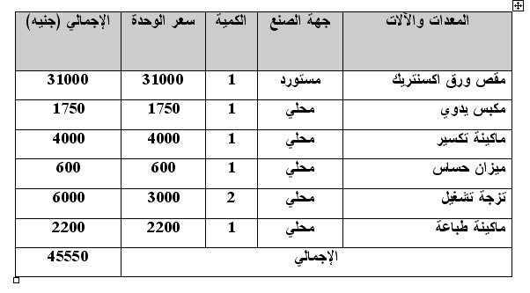
5- احتياج المشروع من الخامات ( لدورة رأس المال (:
هذه الصورة مصغره ... نقره على هذا الشريط لعرض الصوره بالمقاس الحقيقي ... المقاس الحقيقي 705x332 .
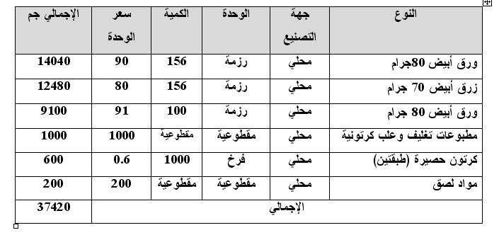
وبناء علي ذلك فإن إجمالي تكلفة الخامات تقدر بحوالي 37420 جنيه / شهر .
6- الرسم التخطيطي لموقع المشروع :
نقره على هذا الشريط لعرض الصورة بالمقاس الحقيقي
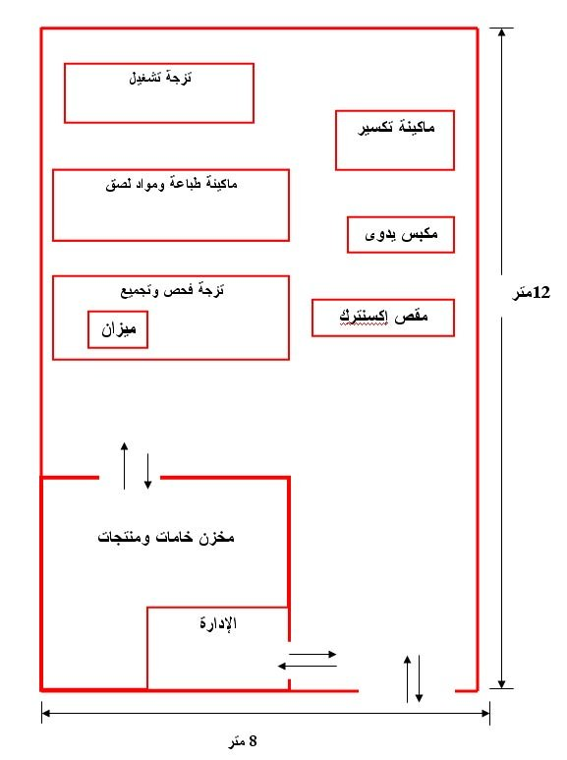
7- العمالة :
هذه الصورة مصغره ... نقره على هذا الشريط لعرض الصوره بالمقاس الحقيقي ... المقاس الحقيقي 597x486 .
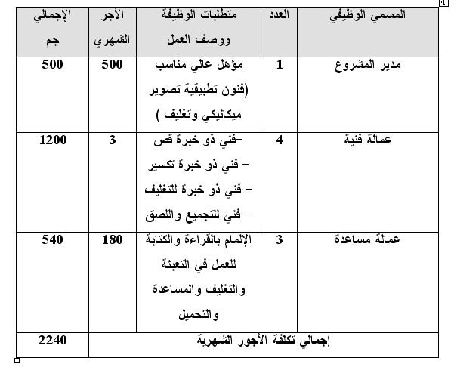
• عدد الورديات :1
• زمن الوردية :8 ساعات
8- منتجات المشروع :
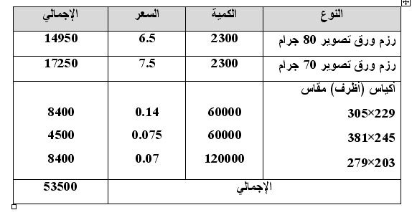
9- التعبئة والتغليف :
يتجهة المشروع إلي استخدام نظام للتعبئة والتغليف يسمح بحفظ الشرائح الورقية في حالة جيدة دون التأثر برطوبة الجو المحيط كما يمكنها من سهولة التناول من قبل المستخدمين .
• ينظم الورق في أعداد نمطية عدد 500 ورقة لكل رزمة كما هو معتاد في الأسواق .
• يتم التغليف بورق جيد عازل للرطوبة ومن خامات قوية مقاومة لحالة النقل والاستخدام .
• يتم التعبئة لزيادة الكفاءة في النقل في صناديق كرتونية مزدوجة يس كل صندوق عدد 12 رزمة .
• أما بالنسبة للأظرف فيتم تعبئتها في صناديق كرتونية تسع كل علبه عدد 50 ظرف مناسبة للحجم وتوضع العلب داخل صناديق كرتونية مزدوجة في حدود 24 علبة لكل كرتونة .
10- عناصر الجودة :
الجودة المطبقة إثناء التنفيذ :
1- مرحلة القطع :
• هذا النوع من الإنتاج مرتبط بالأبعاد القياسية لمساحة الورق .
• ضوابط التجاوزات في الأبعاد في الحد الأدنى ± 1مم .
• يجب عمل تفتيش دوري وضبط المعدات والتأكد من الأبعاد قبل وأثناء عمليات القطع .
2- مرحلة التجميع :
• تستخدم أوزان حساسة لصعوبة عمليات العد للورق مما يساعد علي سرعة العملية .
• النظافة أهم عناصر الجودة في المنتج الورقي .
• يجب فرز المنتج التالف مهما كانت ضآلة العيوب .
• لا يسمح بأي أخطاء مهما كانت ضئيلة في الأبعاد أو في عمليات التعبئة .
• يجب عمل نظام للتفتيش الدوري فإن أي عيوب يحول المنتج تلقائيا الي منتج مستبعد غير مطلوب من قبل العميل .
11- التسويق :
يزيد حجم الطلب علي المنتجات الورقية وذلك لارتفاع الوعي الثقافي ونسبة التعليم في المجتمع وكثرة استخدامه في مجالات متعددة .
ولزيادة القدرة التنافسية لهذه المنتجات يجب مراعاة مايلي:
• جودة المنتج ( النظافة – الوزن- الأبعاد ) .
• رخص الأسعار .
• التطوير الدائم لمظهر وشكل التغليف وسهولة التناول .
• تحديد الكميات المنتجة يكون حسب قدرة المنشأة علي التعاقد مع شركات التوزيع .
ويمكن أن يتم التسويق لهذه المنتجات باستخدام أحد الأساليب الآتية :
• التوزيع عن طريق مندوبي البيع .
• الترويج عن طريق النشرات والمطبوعات الموزعة .
وذلك من خلال قنوات التسويق الآتية :
1. المكاتب
2. شركات الكمبيوتر
3. المطابع
4. الهيئات الحكومية
5. شركات التوزيع
6. المشروع ذاته .
12- الاشتراطات الصحية والبيئية :
الشروط العامة :
• توفير مصادر التهوية الطبيعية اللازمة .
• توفير وسائل إطفاء الحريق اللازمة .
• توفير مصدر دائم للمياه من الشبكة العامة .
• تواجد شبكة عامة للصرف الصحي / الصناعي .
الشروط الخاصة :
• اختيار مناسب لموقع المشروع .
• استخدام معدات قليلة الضوضاء .
• استخدام القفازات والكمامات .
• عدم التدخين في مناطق الإنتاج والتخزين .
• إعادة تدوير الهالك من الإنتاج .
• طباعة علامة إعادة التدوير علي غلاف المنتج .
• استخدام طبالي خشبية لعمليات التخزين .
ملحوظة :
• المشروع مصنف ضمن مشروعات القائمة البيضاء (أ(.
• يتم تقييم الأثر البيئي للمشروع طبقا لنموذج التصنيف البيئي (أ) ومتطلبات قانون البيئة.
لتحميل دراسة جدوى أخرى للمشروع أضغط هنا
المصدر: http://www.khieronline.com/PageView.asp?ID=396&SectionID=5

